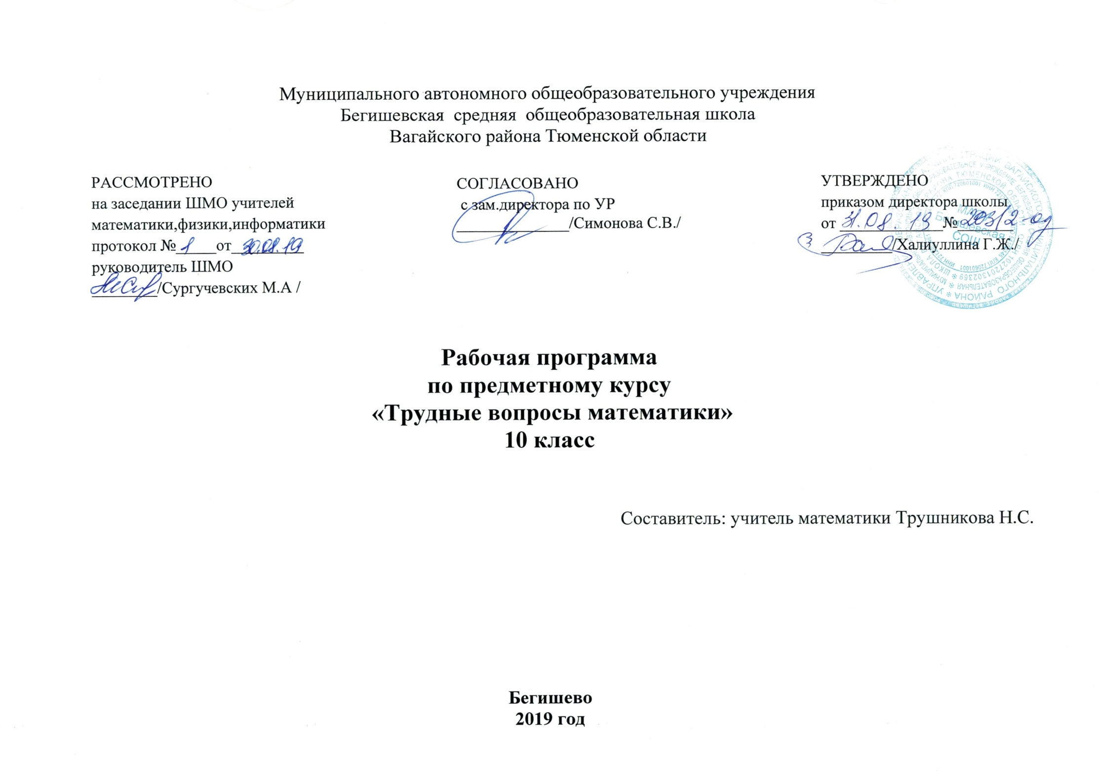

Планируемые результаты освоения учебного предмета

При проверке базовой математической компетентности обучающиеся должны продемонстрировать:
- владение основными алгоритмами;
- знание и понимание ключевых элементов содержания (математических понятий, их свойств, приёмов решения задач и проч.);
- умение пользоваться математической записью, применять знания к решению математических задач, не сводящихся к прямому применению алгоритма, а также применять математические знания в простейших практических ситуациях.
комплекс умений по предмету:
• уметь использовать приобретенные знания и умения в практической
деятельности и повседневной жизни;
• уметь выполнять вычисления и преобразования;
• уметь решать уравнения и неравенства;
• уметь выполнять действия с функциями;
• уметь выполнять действия с геометрическими фигурами, координатами
и векторами;
• уметь строить и исследовать математические модели.
При проверке расширенной (повышенной) математической компетентности обучающиеся должны продемонстрировать:
по алгебре:
- уверенное владение формально-оперативным алгебраическим аппаратом;
- умение решить комплексную задачу, включающую в себя знания из разных тем курса алгебры;
- умение математически грамотно и ясно записать решение, приводя при этом необходимые пояснения и обоснования;
- владение широким спектром приёмов и способов рассуждений;
по геометрии:
- умение решить планиметрическую задачу, применяя различные теоретические знания курса геометрии;
- умение математически грамотно и ясно записать решение, приводя при этом необходимые пояснения и обоснования;
- владение широким спектром приемов и способов рассуждений.
Содержание тем
Числа, корни и степени-2 ч.
Целые числа, степень с натуральным показателем, дроби, проценты, рациональные числа, степень с целым показателем, корень степени n 1 и его свойства, степень с рациональным показателем и ее свойства.
Основы тригонометрии-2ч. Синус, косинус, тангенс, котангенс произвольного угла, радианная мера угла, основные тригонометрические тождества, формулы приведения.
Преобразования выражений-2ч. Преобразования выражений, включающих арифметические операции; преобразования выражений, включающих операцию возведения в степень; преобразования выражений, включающих корни натуральной степени; преобразования тригонометрических выражений; модуль (абсолютная величина) числа.
Уравнения. Системы уравнений – 4ч. Квадратные уравнения, рациональные уравнения, иррациональные уравнения, тригонометрические, показательные, иррациональные, равносильность уравнений, использование свойств и графиков функций при решении уравнений. Простейшие системы уравнений с двумя неизвестными; основные приемы решения систем уравнений: подстановка, алгебраическое сложение, введение новых переменных; равносильность систем уравнений.
Неравенства. Системы неравенств-4ч. Квадратные неравенства, рациональные тригонометрические, показательные неравенства, метод интервалов, равносильность неравенств, использование свойств и графиков функций при решении неравенств. Системы неравенств с одной переменной, системы линейных неравенств,
равносильность систем неравенств; изображение на координатной плоскости множества решений неравенств с двумя переменными и их систем.
Определение и график функции-2ч. Функция, область определения функции; множество значений функции; график функции; примеры функциональных зависимостей в реальных процессах и явлениях.
Элементарное исследование функций. Основные элементарные функции-4ч. Монотонность функции, промежутки возрастания и убывания функции, четность и нечетность функции, ограниченность функции, наибольшее и наименьшее значения функции. Линейная функция, ее график; функция, описывающая обратную пропорциональнуюзависимость, ее график; квадратичная функция, кубическая функция, их графики.
Планиметрия-2ч. Треугольник: виды, свойства; параллелограмм, прямоугольник, ромб, квадрат, трапеция: определения, свойства. Теорема Пифагора.
Производная-2ч. Понятие о производной функции; геометрический смысл производной; физический смысл производной, уравнение касательной к графику функции; производные суммы, разности, произведения, частного; производные основных элементарных функций; вторая производная и ее физический смысл.
Исследование функций-4ч. Применение производной к исследованию функций и построению графиков; примеры использования производной для нахождения наилучшего решения в прикладных, в том числе социально-экономических, задачах.

Многогранники, тела вращения-2ч. Призма, пирамида: основания, боковые ребра, высота, боковая поверхность, объем; Цилиндр, конус: основание, высота, боковая поверхность, образующая, развертка;шар и сфера, их сечения.
Элементы комбинаторики статистики, теории вероятностей-2ч. Поочередный и одновременный выбор, формулы числа сочетаний и перестановок, табличное и графическое представление данных, числовые характеристики рядов данных; вероятности событий, примеры использования вероятностей и статистики прирешении прикладных задач.
Тематическое планирование
№ п/п | Тема урока | Кол-во часов
1-2 | Числа, корни и степени | 2
3-4 | Основы тригонометрии | 2
5-6 | Преобразования выражений | 2
7-8 | Уравнения | 2
9-10 | Системы уравнений | 2
11-12 | Неравенства | 2
13-14 | Системы неравенств | 2
15-16 | Определение и график функции | 2
17-18 | Элементарное исследование функций | 2
19-20 | Основные элементарные функции | 2
21-22 | Планиметрия | 2
23-24 | Производная | 2
25-22  27-28 | Исследование функций | 4
29-30 | Многогранники, тела вращения | 2
31-32 | Элементы комбинаторики статистики, теории вероятностей | 2
33-34 | Решение вариант ЕГЭ | 2

